Cruceros Australis 2023-2024
Exploradores de La Patagonia 2023-2024
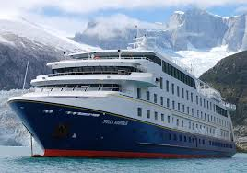

Embárcate en esta aventurera expedición de cinco días y cuatro noches que viaja desde Ushuaia (Argentina) hasta Punta Arenas (Chile), pasando por algunos de los lugares más remotos e increíbles del planeta. Descubre la belleza salvaje de la Patagonia en un viaje que te mostrará los prístinos paisajes de la región, su variada fauna y la fascinante historia humana a bordo de un barco de expedición que lleva extraordinarios niveles de comodidad y servicio hasta el fin del mundo. Al dejar atrás las titilantes luces de Ushuaia, la embarcación visita lugares legendarios como el Cabo de Hornos y la Bahía Wulaia para luego navegar hasta el Canal Beagle. Al continuar a través de un laberinto de islas visitaremos diversos glaciares, gigantes congelados que resguardan el extremo sur del Archipiélago de Tierra del Fuego y luego entraremos en el mítico Estrecho de Magallanes. La última parada es la Isla Magdalena, destacada por sus bulliciosas colonias de pingüinos, para posteriormente atracar en Punta Arenas,

ITINERARIO:

Día 01- Ushuaia-
Check in entre 10:00 y 17:00 hrs. en Avenida San Martín 409. Embarque a las 18:00 hrs. Brindis de bienvenida y presentación del Capitán y la tripulación. Posteriormente, la nave zarpará hacia el extremo Sur. A través del mítico Canal Beagle y del Estrecho de Magallanes, recorrerás la Patagonia y la Tierra del Fuego.

Día 02- Cabo de Hornos- Bahia Wulaia
Navegaremos por el canal Murray y bahía Nassau llegando al Parque Nacional Cabo de Hornos, donde desembarcaremos si las condiciones climáticas lo permiten. El mítico Cabo de Hornos fue descubierto en 1616 y es un promontorio casi vertical de 425 metros de altura. Durante años fue una importante ruta de navegación para los veleros entre los océanos Pacífico y Atlántico. Es conocido como “el Fin del Mundo” y fue declarado Reserva Mundial de la Biósfera en el año 2005.
Por la tarde desembarcaremos en bahía Wulaia, sitio histórico que fuera uno de los asentamientos más grandes de los nativos canoeros Yámanas. Charles Darwin, naturalista inglés, desembarcó aquí en 1833 durante su viaje a bordo del HMS Beagle. Este lugar ofrece un espectáculo visual de gran belleza por su vegetación y geografía. Llegaremos hasta un mirador, caminando a través del bosque magallánico en el que crecen lengas, coigües, canelos y helechos, entre otras especies.

Día 03- Glaciar Pia- Glaciar Garibaldi-
Por la mañana navegaremos por el brazo Noroeste del canal de Beagle para ingresar y desembarcar en el fiordo Pía. Realizaremos una excursión hasta el mirador desde donde se puede observar el glaciar homónimo, cuya lengua principal se extiende desde lo alto del cordón montañoso hasta el mar.
Durante la tarde ingresaremos al fiordo Garibaldi, para realizar una caminata a través de la selva fría patagónica, subiendo hasta la base de una cascada de origen glacial. Desde este punto podremos apreciar un imponente paisaje. Para aquellos que permanezcan abordo, el Capitán pondrá proa hacia el glaciar Garibaldi para poder apreciar la panorámica desde las cubiertas exteriores.

Día 04- Seno Agostini- Glaciar Aguila- Glaciar Condor
Por la mañana navegaremos el canal Cockburn para adentrarnos al seno de Agostini, donde será posible apreciar los glaciares que descienden desde el centro de la cordillera Darwin, llegando algunos de ellos hasta el mar. Durante la mañana, desembarcaremos en botes Zodiac para realizar una caminata suave alrededor de una laguna formada por el derretimiento del glaciar Águila, hasta el cual llegaremos a estar frente a frente. Por la tarde realizaremos una navegación en botes Zodiacs para acercarnos al glaciar Cóndor. Aprenderemos sobre la formación de los glaciares y su influencia en la abrupta geografía de los canales fueguinos.

Día 05- Isla Magdalena- Punta Arenas-
A primera hora de la mañana desembarcaremos en Isla Magdalena, si las condiciones climáticas lo permiten, parada obligada para el abastecimiento de antiguos navegantes y descubridores. Durante nuestra caminata hacia el faro podremos apreciar una inmensa colonia de pingüinos de Magallanes.
En septiembre y abril, esta excursión es reemplazada por un desembarco en Isla Marta, donde se pueden avistar lobos marinos sudamericanos desde los botes Zodiac. Finalmente se llega a Punta Arenas, desembarcando a las 11:30 hrs.
*Está prohibido el uso de Bastones para Cámaras Fotográficas en Isla Magdalena

Tarifas y Salidas 2023-2024:

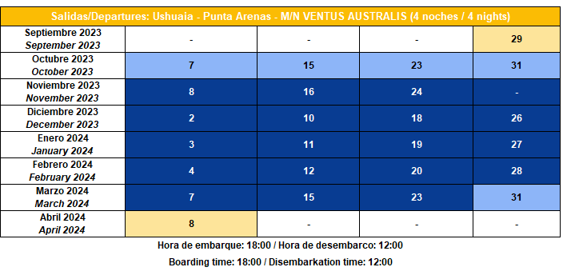
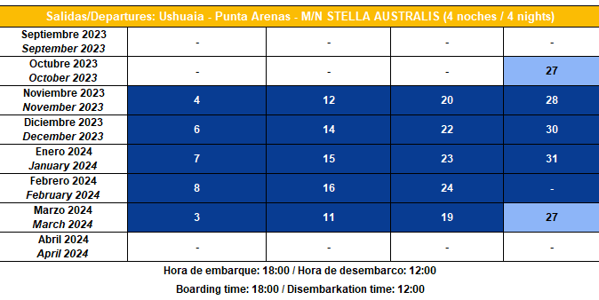

PRECIOS POR PERSONA EN DOLARES:
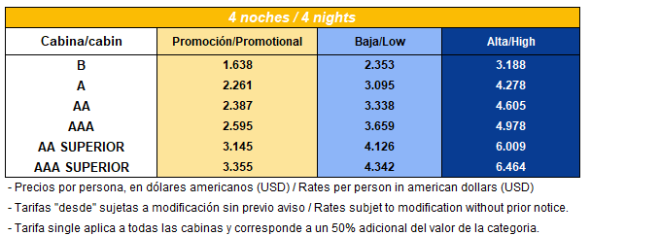

NOTA: Las excursiones descritas en los itinerarios son, usualmente, posibles de ser realizadas. Sin perjuicio de lo anterior, el Armador se reserva el derecho a alterar, cambiar u omitir parte de este itinerario sin previo aviso, sea motivado por el bienestar y seguridad de los pasajeros, para la adecuada preservación del medio ambiente o en el evento de sobrevenir cualquier circunstancia extraordinaria, caso fortuito o fuerza mayor que obligue a ello. Por las mismas razones, el zarpe o llegada de las naves podrán estar sujetos a eventuales cambios. Así mismo, no es posible garantizar los avistamientos de aves y animales puesto que la ubicación precisa de éstos es variable.

Condiciones Generales de Cruceros Australis:
- El boleto de pasaje contiene y acredita las condiciones del contrato de pasaje celebrado entre el pasajero y el Armador.
El contrato de pasaje se rige por las indicaciones del boleto, por las presentes condiciones y por las disposiciones pertinentes del Libro III del Código de Comercio de la República de Chile.
2. El boleto de pasaje es válido únicamente para la nave, el viaje y el pasajero indicados en él. Por lo tanto, el viajero que no haga uso de las facultades de postergar o desistirse del viaje y no se embarque en la nave y viaje contratados, pierde todo el derecho sobre el mismo.
El pasaje es emitido nominativo, no pudiendo ser transferido por el pasajero a otra persona, sin el consentimiento previo y por escrito del Armador.
Sin perjuicio de la designación de la nave en el pasaje, el Armador podrá realizar viaje contratado, indistintamente, por cualquiera de las naves Stella Australis o Ventus Australis, de semejantes características y condiciones.
3. El pasajero debe llevar consigo el boleto de pasaje durante todo el trayecto y tiempo que dure el viaje para el cual fue emitido y exhibirlo todas las veces que le sea requerido por el Armador y/o por la autoridad marítima, sea al momento del embarque, durante la navegación y/o al desembarque.
4. El pasajero deberá confirmar el embarque con 48 horas de anticipación. Asimismo, el día del embarque deberá presentarse a efectuar el check in en el lugar y hora que al efecto le informe el Armador.
5. El pasajero que desee postergar la fecha del viaje señalada en el pasaje, cambiándola para una posterior, deberá formular una solicitud por escrito al Armador con un mínimo de 30 días de anticipación al zarpe de la nave para el viaje contratado.
Para solicitar dicha postergación, además del aviso antes referido, el pasajero deberá pagar a al Armador una multa de US$ 100.- (cien dólares de los Estados Unidos de América) o su equivalente en pesos chilenos, moneda corriente de curso legal y cualquier diferencia de precio que tenga el pasaje para la nueva fecha solicitada. La solicitud de postergación del viaje será aceptada por el Armador siempre y cuando exista disponibilidad para el nuevo viaje solicitado.
Con todo, el Armador podrá admitir las postergaciones que se soliciten con posterioridad a 30 días de anticipación al zarpe de la nave, siempre que se formulen con una anticipación mínima de 10 días al zarpe, que el pasajero pague una multa equivalente al 50% del valor del pasaje que no usará y que exista disponibilidad en el nuevo viaje contratado.
Fuera de las situaciones anteriores, el pasajero no tiene derecho a postergar la fecha del viaje, entendiéndose para todos los efectos que se desiste de su realización si no hace uso de su pasaje, aplicándose las normas previstas para dicha situación en las presentes condiciones.
6. Si el pasajero se desistiere de la realización del viaje deberá notificar dicha circunstancia inmediatamente y por escrito al Armador.
Dependiendo de la antelación con que el pasajero efectúe dicha notificación, incurrirá en una multa a favor del Armador, el cual se encontrará facultado para cobrarla y retenerla de aquella parte del precio del pasaje ya pagada por el pasajero.
El monto de las multas por desistimiento del viaje, por cada pasaje, es el siguiente:
‒ Si el pasajero notificare su cancelación con una anticipación de 120 o más días a la fecha del zarpe, no incurrirá en multa alguna.
‒ Si el aviso se diere entre los 119 y los 60 días anteriores al zarpe, la multa será de US$ 300 por cada pasaje cuyo viaje se cancele;
‒ Si el aviso se diere entre los 59 y los 50 días anteriores al zarpe, el pasajero incurrirá en una multa, a favor del Armador, ascendente al 25% del precio del pasaje cuyo viaje se cancele;
‒ Si el aviso se diere entre los 49 y los 40 días anteriores al zarpe, la multa ascenderá al 50% del precio del pasaje cuyo viaje se cancele;
‒ Si el aviso se diere entre los 39 y los 30 días anteriores al zarpe, la multa será del 75% del precio del pasaje cuyo viaje se cancele;
‒ Si el aviso se diere con 29 días o menos de anticipación al zarpe, el pasajero incurrirá en una multa, a favor del Armador, ascendente al 100% del precio del pasaje cuyo viaje se cancele.
De esta forma, si el pasajero incurriere en una multa por desistirse de su viaje, conforme a lo pactado en esta cláusula, ésta será retenida de aquella parte ya pagada del precio del pasaje, y el Armador le restituirá el saldo del precio o abono recibido, o no le restituirá suma alguna, según sea el caso.
Por su parte, si la multa fuere superior a la parte ya pagada del precio, el pasajero deberá pagar la diferencia al Armador dentro del plazo de 7 días contados desde la notificación de su desistimiento.
7. La fecha y hora de zarpe señalada en el boleto de pasaje es aproximada. Por consiguiente, eventualmente el zarpe de la nave puede retrasarse, sin responsabilidad para el Armador, por motivos climáticos, por orden de la autoridad marítima, por causa del bienestar, salud y seguridad de uno o más pasajeros o por sobrevenir un acto de autoridad u otro hecho constitutivo de fuerza mayor o caso fortuito, no teniendo el pasajero derecho a compensación alguna por dicha circunstancia.
Por su parte, la fecha y hora de arribo al puerto de destino también es estimada, pudiendo experimentar adelantos o retrasos en razón de alguno de los motivos antes mencionados, sin responsabilidad para el Armador.
8. El transportador podrá cancelar el zarpe de la nave en caso de fuerza mayor o caso fortuito, no teniendo el pasajero en tal situación derecho a la restitución de lo pagado en virtud del pasaje o a indemnización de perjuicios de ninguna especie.
En caso de retardo en el zarpe de la nave o retraso en el arribo a su destino, el pasajero tendrá derecho, durante el período de demora, a alojamiento en la nave y alimentación.
9. El precio del pasaje no incluye el valor de las tasas portuarias que se cobran en los puertos de Punta Arenas (Chile) y Ushuaia (Argentina), ni el valor de visas ni de eventuales tasas migratorias ni tributos de reciprocidad ni de cualquier otra clase que se cobren actualmente o en el futuro a los pasajeros con motivo de su ingreso y/o salida a/de las repúblicas de Chile y Argentina. Dichas tasas y tributos se cobrarán a los pasajeros en forma separada del valor del pasaje o bien serán pagadas directamente por el mismo pasajero, según sea el caso.
El pasaje tampoco incluye las propinas que se entregan a la tripulación ni las compras realizadas en las tiendas a bordo, minutos de utilización de teléfonos satelitales ni cualquier gasto adicional en que incurra el pasajero por causa de necesidades personales o circunstancias que le sobrevengan durante el transcurso del viaje, tal como una evacuación médica solicitada por el pasajero o sus familiares.
10. Los pasajeros se encontrarán obligados a cumplir todos los reglamentos y normas que dicte el Armador con respecto al transporte de pasajeros y sus bienes, así como las órdenes del capitán de la nave y les estará prohibido el acceso a las áreas
11. El Armador se reserva el derecho de no admitir a bordo a aquellos pasajeros que sufran cualquier enfermedad, ya sea corporal, mental o de otra clase, que a juicio del capitán de la nave lo haga inapto para realizar el viaje o que puede poner en peligro la salud o seguridad y/o perjudicar el bienestar de los restantes pasajeros.
Cualquier pasajero de quien se descubra o sospeche durante la travesía que sufre alguna enfermedad mental u otra enfermedad o dolencia y que a juicio del capitán reúna las características antes mencionadas, podrá ser desembarcado en cualquier puerto o lugar de desembarque intermedio antes de llegar a su destino y exigírsele que aloje en dicho puerto y obtenga el transporte a su destino por su cuenta y a sus expensas.
12. El viaje objeto del pasaje es un crucero de expedición, no contando la nave con ascensores ni con asientos e instalaciones especiales para personas discapacitadas.
Al celebrar el contrato de pasaje y embarcarse a la nave, el pasajero acepta dichas condiciones, no teniendo derecho a acción ni a indemnización de ninguna especie en contra del Armador por las eventuales consecuencias que dichas circunstancias puedan ocasionarle, sean previstas y/o imprevistas, previsibles y/o imprevisibles, especialmente si el pasajero fuere discapacitado o no gozare de un óptimo estado de salud.
13. En caso que algún pasajero adulto viaje acompañado con menores de edad asumirá la completa responsabilidad por la integridad de dichos menores y por su cumplimiento de las medidas de seguridad de la nave.
14. Está prohibido a los pasajeros llevar consigo armas de fuego, objetos peligrosos o cualquier explosivo que esté dentro del ámbito de la Ley de Control de Armas, ni tampoco acarrearlos en su equipaje o introducirlos en su camarote. Asimismo, se les prohíbe llevar todo tipo de drogas y sustancias prohibidas por la legislación chilena y argentina.
Los pasajeros serán responsables de los daños o perjuicios que se ocasionen al Armador, a sus dependientes y/o a terceros como consecuencia del hecho de llevar o intentar llevar los referidos objetos y sustancias.
15. No se admiten animales en las naves del Armador.
16. En cada camarote existe una caja de seguridad a disposición del pasajero, con el objeto que éste guarde, bajo su responsabilidad, el dinero, efectos negociables u otros objetos de gran valor que lleve consigo.
Dicha caja se abre con una clave secreta que debe ser creada por el propio pasajero de acuerdo con las instrucciones de la caja, las que se encuentran disponibles para el pasajero al costado de la misma.
En atención a lo anterior, el Armador no será responsable por los daños que sufra el pasajero como consecuencia de eventuales pérdidas y/o daños, cualquiera sea su causa y/o monto, de dinero, efectos negociables, joyas, alhajas u otros objetos de gran valor, tales como oro o plata en barras, monedas o láminas, cubiertos o utensilios de metales preciosos u otros de similar naturaleza.
17. La nave podrá navegar por cualquier ruta, entrar y salir de cualquier puerto, volver a puerto, desviarse y hacer escalas en cualquier puerto y/o otros lugares o sitios de desembarque, se hallen o no fuera del orden o curso directo u ordinario del itinerario o travesía, con o sin prácticos o remolcadores, remolcar o ser remolcado y asistir a otras naves en toda clase de situaciones. Si se viera obligada a ello por alguna orden de autoridad o por dar cumplimiento a alguna reglamentación o legislación aplicable a la navegación, por motivos de seguridad o bienestar de uno o más pasajeros o por otro hecho que constituya un caso fortuito o fuerza mayor, la nave podrá, además, omitir el hacer escala en los puertos o puntos de desembarque fijados en el itinerario, sin que los pasajeros tengan derecho a compensación alguna por dicho motivo.
18. La nave tiene libertad para cumplir con cualesquiera órdenes o instrucciones dictadas por las competentes autoridades o que se presenten como competentes para dictarlas, sea en cuanto a la carga, salida, rutas, puertos de escala, interrupciones, transbordos, descarga, llegada a destino u otras. En el supuesto que con motivo de las referidas órdenes, el Armador no pudiere desembarcar los pasajeros en lugar de destino previsto en el boleto, podrá desembarcarlos en cualquier otro puerto; entendiéndose en dicho que el contrato de pasaje ha sido cumplido y ejecutado plenamente en la forma indicada, cesando la responsabilidad del Armador desde ese momento.
Por consiguiente, en dicho caso, el Armador no se encontrará obligado a devolver al pasajero el importe total o parcial de su pasaje ni a pagar o encargarse del transporte del pasajero a su destino, ni a indemnizarle por cualesquiera gasto en que deba incurrir durante su permanencia en tierra mientras espere proseguir su viaje a su lugar de destino o por cualquier otro motivo.
19. Los pasajeros que desembarquen por su cuenta temporalmente o interrumpan la travesía en puertos o escalas intermedias, deberán sufragar los gastos propios de su permanencia en tierra, como también todos los gastos de embarque y desembarque e impuestos, si los hubiere.
Cuando el pasajero no llegue a bordo a la hora prefijada para su embarque en el puerto de zarpe o en uno de escala o en aquél en que se haya desembarcado voluntariamente, el capitán podrá emprender el viaje sin dicho pasajero, el cual no tendrá derecho a exigir la restitución del importe del pasaje pagado, ni ninguna otra compensación o indemnización al Armador.
20. Cuando el viaje se interrumpa temporalmente por causas de cargo que el Armador pueda exigirle el pago suplementario.
21. Sin perjuicio de las demás condiciones establecidas precedentemente, el Armador se encontrará liberado del cumplimiento de las obligaciones que se deriven del contrato de pasaje, sin contraer por ello obligación alguna de reintegrar el importe a abonar indemnización de daños y perjuicios al pasajero, en el evento de fuerza mayor o caso fortuito.
22. Si el pasajero deseare asegurar los riesgos de salud, fallecimiento, asistencia en viaje, pérdida o daño u otra contingencia que pudiera afectar su persona y/o su equipaje durante el viaje, deberá contratar un seguro de asistencia en viaje u otro en la compañía de seguros de su preferencia. Sin perjuicio de ello, el Armador cuenta con un seguro de responsabilidad civil para responder de las eventuales pérdidas o daños accidentales que pudiere experimentar la persona y/o bienes del pasajero a bordo de la nave. La responsabilidad del Armador rige por las condiciones del contrato de pasaje y por las normas pertinentes del Libro Tercero del Código de Comercio Chileno.
23. Siempre que el pasajero causare daños a la nave o a sus instalaciones, equipos o bienes muebles, o a la propiedad o bienes del Armador, deberá indemnizarlos a éste.
24. Cualquier controversia que se suscite entre el pasajero y el Armador se
sujetará a las disposiciones pertinentes del Libro III del Código de Comercio de la República de Chile.

DOCUMENTACION: AEROVISION S.A.S., se hace responsable por la
Prestación de los servicios terrestres en su calidad de intermediario entre el operador y la agencia de viajes que efectúa la venta. En ningún momento AEROVISION S.A.S., asume ningún tipo de responsabilidad en el caso de que faltare o estuviera incompleta la documentación tanto para salir de Colombia, como para ingresar a alguno de los países que así lo requieran.

CLAÚSULA DE RESPONSABILIDAD:
El organizador de este plan AEROVISION S.A.S. de Medellín, con registro nacional de turismo No. 5256 se acoge en su integridad a la ley 300 de 1.996.
El abuso y la explotación sexual de menores de edad es sancionado con pena privativa de la libertad de conformidad con lo previsto en la ley 679 de 2001

ACTUALIZADO: octubre 04 de 2023

